Схема расположения земельного участка, в отношении которого подготовлен проект решения о предоставлении обществу с ограниченной ответственностью «Карена» разрешение (-я) на отклонение от предельных параметров разрешенного строительства, реконструкции объектов капитального строительства в части уменьшения отступа от красной линии до 1,5 м (при нормативном не менее 3 м), уменьшения минимального расстояния от границ смежных земельных участков с кадастровыми номерами 24:50:0300033:66, 24:50:0300033:82 до основного строения до 1,7 м (при нормативном не менее 3 м) на земельном участке с кадастровым номером 24:50: 0300033:169, расположенном в территориальной зоне застройки индивидуальными жилыми домами (Ж-1) по адресу: г. Красноярск, ул. 3-я Дальневосточная, д. 63а, с целью завершения строительства индивидуального жилого дома
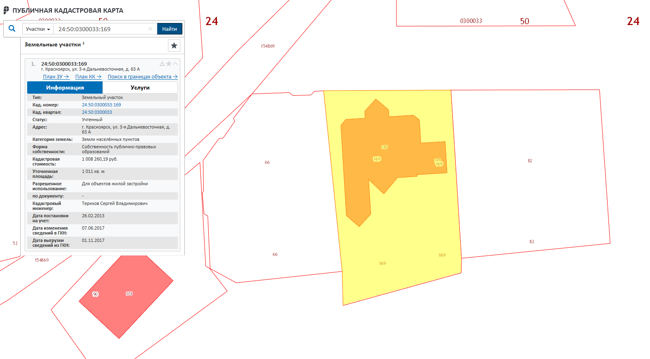
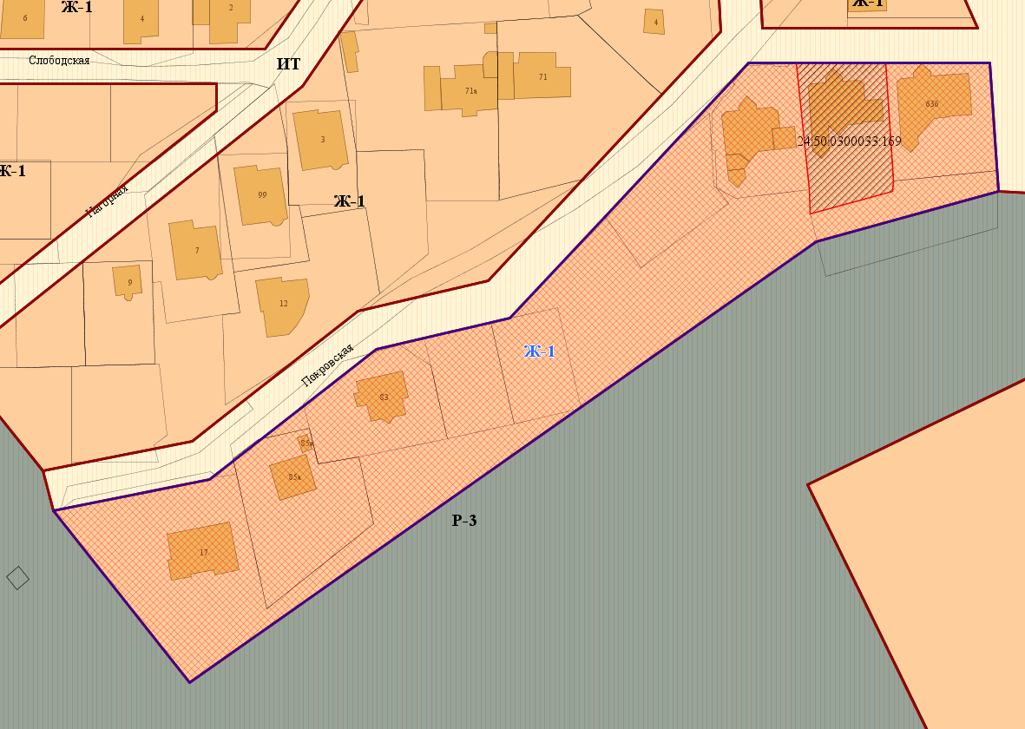
- граница земельного участка с кадастровым номером 24:50:0300033:169
- граница территориальной зоны застройки индивидуальными жилыми домами (Ж-1)

